Москва Владимира Высоцкого
автобусная экскурсия

Продолжительность: 4 часа  Стоимость: 590р вместо 1200р (скидка 50%)  (трансфер, экскурсионное обслуживание)  Маршрут:  М. Маяковская — Большой Каретный пер. — Сад Эрмитаж — Страстной бульвар — Студия МХАТ — Театр им. А.С.Пушкина — Театр на Таганке — Ваганьковское кладбище — м. Маяковская  Достопримечательности:  Дом, где родился В.С.Высоцкий  Сад Эрмитаж  Студия МХАТ  Театр им. А.С.Пушкина  Театр на Таганке  Ваганьковское кладбище  Подробное описание:  Автобусная 4-х часовая экскурсия по Москве, посвящённая творчеству великого поэта и актёра Владимира Семёновича Высоцкого.  Владимир Высоцкий – поэт, актёр и музыкант не просто олицетворение целой эпохи, но и гениальная личность, отразившая в себе бунтарский дух века и одновременно пушкинское понимание вечности. Москва – город, где прошли детские и юношеские годы поэта, город, в котором Владимир Семёнович обретал знания и мудрость.  Во время так называемого «застоя» личность Высоцкого была противопоставлением косности, фальши и лжи существующего режима. Но Владимир Высоцкий бунтовал не против советского уклада, а против того, что мешало жить свободно и достойно.  Удивительно, но даже всемогущий КГБ и ЦК КПСС не только применили репрессивных мер к барду, но и с радостью приглашали Владимира Семёновича на свои закрытые вечеринки, позволяя разъезжать (слыханное ли дело)на серебристо-синем мерседесе.  Его песни пели в Политбюро, на стройках БАМа, в студенческих общежитиях, тюрьмах и лагерях. Его хрипловатый голос звучал везде. Как иронично говорил сам Высоцкий: «Чтобы так петь, надо просто открыть форточку…»  Во время нашей экскурсии вы увидите памятные места Москвы, связанные с творчеством и основными жизненными вехами поэта. Вы узнаете о том, где находился дом, в котором прошло его детство, о начале творческого пути в школе-студии МХАТ и театре им. Пушкина. Вы побываете на Большом Каретном, которому посвящена одна из ранних песен, увидите несколько памятников и мемориальных досок в честь поэта. Вы сможете окунуться в атмосферу 1960-70-х годов прошлого века, о знаменитом на весь мир Театре на Таганке. | 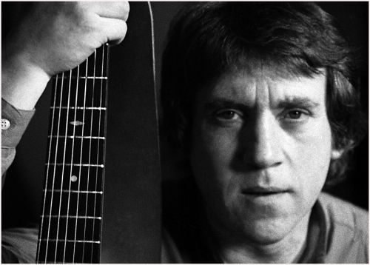  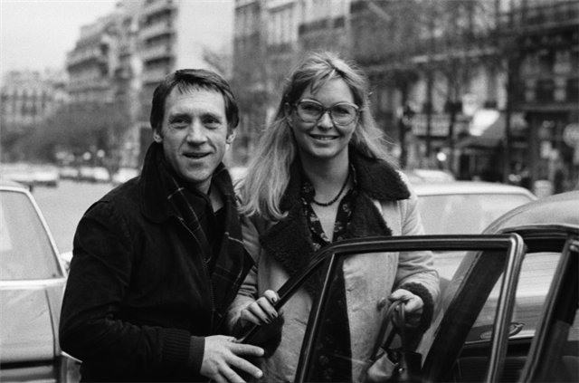  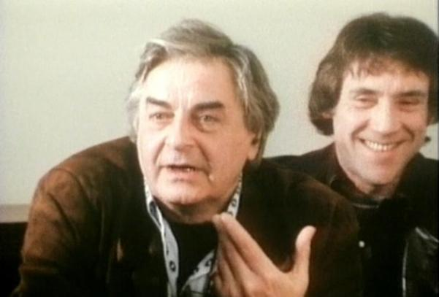  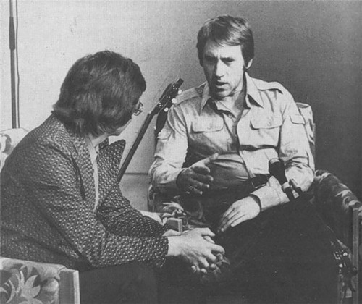  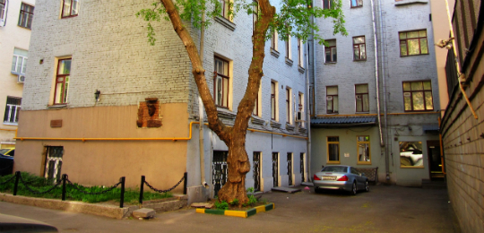

Программа:

11:45 | Сбор группы – метро Маяковская, театр «Сатиры»
12:00 | Начало экскурсии
16:00 | Окончание экскурсии

